BarkLimiter™
Uživatelský manuál

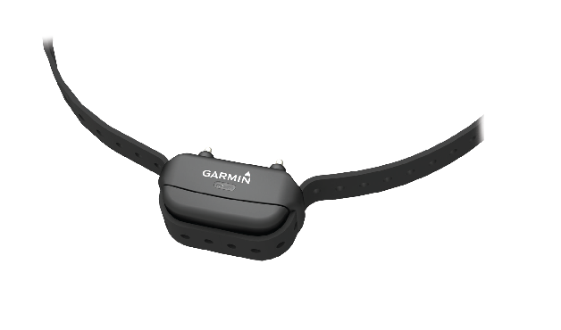
Začínáme
VAROVÁNÍ

Přečtěte si pečlivě Zásady bezpečnosti a informace o produktu.

Zařízení BarkLimiter
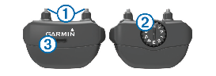
1 | Kontakty
2 | Výběr módu a intenzity
3 | LED status

Zařízení BarkLimiter Deluxe
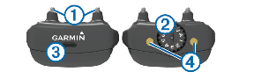
1 | Kontakty
2 | Výběr módu a intenzity
3 | LED status
4 | Kontakty pro nabíjecí klip (pouze BL Deluxe)

Připojení zařízení na obojek
- S koncem řemínku 1. mířícím ven připojte konec obojku skrze otvor 2. na zařízení.
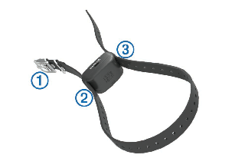
2. Provlečte většinu obojku skrze dva otvory na zařízení.
3. Vložte konec obojku do otvoru 3. na protější straně zařízení.
4. Vytáhněte obojek do doby, než je upevněn přes přední stranu zařízení.

Nabíjení zařízení BarkLimiter Deluxe
Upozornění
K tomu abyste, předešli korozi velice důkladně vysušte, kontakty na obojku a oblast obklopující je před napojením nabíječky.
Baterii před první nabitím plně nabijte. Pro baterii je normální pokud se vybije v rozmezí od 7 do 10. týdnů pokud není zařízení používáno. Doba do plného nabití zařízení je kolem 2 hodin.
Poznámka: Zařízení se nenabije, pokud je venkovní teplota mimo 0°C - 40°C
- Připojte nabíjecí klip 1. na zařízení 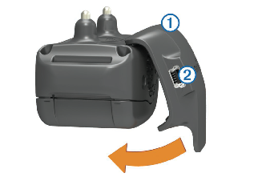
- Zapojte menší konec nabíjecího kabelu do mini-USB portu 2. na zařízení.
- Druhý konec nabíjecího kabelu umístěte do zásuvky. Status LED je červený při nabíjení zařízení.
- Poté co se status LED změní na zelenou, odejměte nabíjecí klip ze zařízení.

Zapnutí zařízení na obojku
Otočte volič z nastavení N
Při zapínání vašeho zařízení je zde 30ti vteřinová prodleva než se zařízení plně aktivuje. LED status indikuje stav nabití baterie po pět sekund a pak se vypne. Po dalších 25 vteřinách se zařízení plně aktivuje a je připraveno k použití.
Vypnutí zařízení na obojku
Otočte voličem opět na volbu N
Otáčením voliče nastavení zařízení
Poznámka: Neotáčejte voličem zcela. Jeho poslední volba je 7, nejde otočit dokola.
Volič je úmyslně těžké přetočit. To pomáhá k předcházení neúmyslného otočení nastavení když je zařízení plně v použití a má jej pes na krku.

Vložte minci nebo podobný předmět k otočení nastavení.

Korekce štěkání
Když je zařízení aktivní a správně umístěno na krk psa, tak automaticky rozpozná a zamezí ve štěkání psa. Metodu a intenzitu korekce můžete upravit.
LED status rychle zabliká při detekci a korekci štěkání.

Krátké bliknutí | Pohyb detekován
Dlouhé bliknutí | Zaštěkání detekováno, korekce vyslána

Zkoušení obojku na Vašem psovi.
Upozornění
Abyste předešli podráždění od kontaktů na obojku odejměte obojek na alespoň 8 hodin každých 24 hodin.
Toto zařízení není určeno pro lidské užití. Nezkoušejte na žádné osobě.
Aby docházelo k dobrému výcviku, musí obojek na psovi perfektně sedět. Pokud je obojek moc volný nebo navlečen nesprávně korekce mohou působit nekonzistentně. To může mít za následek prodloužení výcviku či nesprávný výcvik.
K tomu aby obojek fungoval a správně rozpoznával štěkání a vysílal korekce, je zapotřebí obojek správně nasadit.

- Nasaďte obojek okolo středu krku psa.
- Umístěte zařízení na obojku na předek krku, s LED statusem mířícím bradě psa a kontakty mířícími na krk.
TIP: Kontakty by měli být umístěny blízko hlasivkám psa. Toto umístění se mění v závislosti na plemenu psa. Pokud se zdá že zařízení není schopno detekovat psí štěkot zkontrolujte umístění obojku a poté jej upravte tak aby bylo blíže či dále od těla psa a zaujalo tak správné umístění.

- Utáhněte obojek tak aby byl velmi pevně kolem krku psa a zapněte pásek.
Poznámka: Obojek by měl psovi sedět pevně a neměl by se na krku psa pohybovat nebo z něj sklouzávat. Pes musí být schopen polykat jídlo a vodu normálním způsobem. Sledujte chování vašeho psa, abyste zkontrolovali, zda není obojek utažen kolem jeho krku příliš pevně.
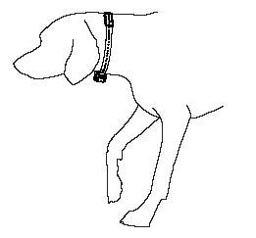
- Zatřeste se zařízením pro správné pracovaní kontaktů přes kožich psa.
Poznámka: Kontakty se musí dotýkat kožichu psa, aby pracovali efektivně.
- Pokud je přezka příliš dlouhá jednoduše odstřihněte přečnívající část, ponechte na konci alespoň 8cm.

TIP: Označte si otvor používaný pro utažení obojku pro budoucí používání.

Změna módu korekce štěkání a úrovně intenzity
Otáčejte voličem nastavení pro výběr:
- Pro korekci za použití vibrací, vyberte V
- Pro korekci za použití automatické intenzity, vyberte A
- Pro korekci za použití vybrané úrovně intenzity vyberte mezi 1 až 7
Vyšší číslo patří vyšší intenzitě korekce.

Vibrace
Zařízení umí použít krátké vibrace jako korekci pro psa. Pokud používáte vibraci jako korekci, žádná elektrická stimulace není vyslána do obojku.

Automatická intenzita
Zařízení může být nastaveno na automatickou intenzitu korekce, která v závislosti na chování psa automaticky vyšle korekci. Zařízení může začít na nejnižší úrovni korekce a poté zvyšuje automaticky úroveň korekce, až do bodu kdy pes přestane štěkat. Když pes neštěká tak úroveň intenzity opět klesne na nižší hodnoty.

Vybírání intenzity korekce
K tomu abychom předešli podráždění kůže, odejměte obojek každých 24 hodin alespoň na dobu delší než je 8 hodin.
Úroveň intenzity můžete volit mezi stupni od 1 do 7. Jako základní hodnotu intenzity, kterou budete používat, byste měli zvolit nejnižší hodnotu, která odradí vašeho psa od štěkání. Pokud jste nikdy předtím nepoužívali obojek proti štěkání, pes potřebuje určitý čas a zkušenosti pro naučení se s obojkem.
- Nastavte intenzitu na nejnižší hodnotu
- Po třicet minut, když pes těká sledujte jeho reakce jako jsou kroucení hlavou, pohyb krku nebo pouze změna výrazu.
- Pokud zde není, žádná reakce, zvyšte intenzitu korekce. Pokud se pes projeví, verbálně více než jednou intenzita je nastavena příliš vysoko.
- Umožněte vašemu psovi 24 hodin na to naučit se odpovědět bez štěkání.
- Pokud váš pes pokračuje ve štěkání i při nošení obojku zvyšte intenzitu impulsu dokud nenajdete úroveň která vašeho psa od štěkání odradí.

Poté, co začnete s výcvikem, projevy psa řídí vaši volbu intenzity korekce. Jak pes postupuje, výcvikem, můžete měnit úroveň používané korekce závisející na výcvikových situacích
Štěkací Odometer™
Když zařízení vypnete, LED status zabliká červeně a zeleně aby nahlásil počet detekovaných zaštěkání od doby, kdy bylo zařízení zapnuto. To může pomoci s přehledem chování vašeho psa
Červené zablikání | 10 zaštěkání
Zelené zablikání | 1 zaštěkání
Ku příkladu, jedno červené zablikání následováno čtyřmi zelenými zablikáními představuje 14 detekovaných zaštěkání. Žádné zablikání značí 0 detekovaných zaštěkání.

Kontrola štěkacího odometru.
- Sundejte zařízení z krku psa
- Uchopte zařízení tak abyste viděli LED status
- Otočte na hodnotu N
- Počítejte červené a zelené blikání.

Řešení problémů
Moje zařízení není aktivní
Pokud je vaše zařízení aktivní, LED status zabliká vždy jen když zařízení rozpozná štěkání nebo pohyb.
- Zkontrolujte, zda je obojek zapnutý
- Zkontrolujte, zda není baterie vybitá
- Sundejte zařízení z krku psa a zatřeste se zařízením
Pokud je zařízení aktivní, detekuje pohyb a LED status by měl zablikat.
Můj pes stále štěká
Pokud váš pes nepřestává štěkat i při nošení obojku, zkuste zlepšit efektivitu jeho funkcí.
- Utáhněte obojek tak aby byl velmi utažený kolem krku psa.
- Upravte pozici zařízení na krku psa.
- Zatřeste se zařízením tak aby se dostali kontakty přes srst vašeho psa až na jeho kůži
- Postupně zvyšujte úroveň intenzity

Informace o zařízení

Specifikace zařízení BarkLimiter
Typ baterie | Výměnná lithiová 3V CR2 cylindrická
Životnost baterie | 6 měsíců  typického používání
Rozsah teploty při používání | Od -15° do 60°C
Vodotěsnost | IPX7

Specifikace zařízení BarkLimiter Deluxe
Typ baterie | Nabíjecí, výměnná lithiová
Životnost baterie | 3 měsíce typického používání
Rozsah teploty použití | Od -15° do 60°C
Rozsah teploty při nabíjení | Od 0° do 40°C
Teplota při skladování méně než 1 měsíc | Od -20° do 50°C méně než
Teplota skladování méně než 3 měsíce | Od -20° do 40°C
Teplota skladování méně než 1 rok | Od -20° do 20°C
Hodnocení vodotěsnosti | IPX7

Mód spánku
K uchování a prodloužení životnosti baterie se zařízení automaticky přepíná do spánkového módu když není žádné štěkání a pohyb detekováno. Úroveň aktivity zařízení ovlivňuje výdrž baterie.

Kontrola nabití baterie
Zapněte zařízení na obojku tak že přepnete volič na N. LED Status zabliká každou vteřinu, když je zařízení zapnuto. Barva statusu indikuje nabití baterie.
Zelená | Baterie je nabitá
Žlutá | Baterie se vybíjí
Červená | Baterie vybitá a potřebuje vyměnit. Korekce štěkání je nedostupná.

Výměna baterie zařízení BarkLimiter
VAROVÁNÍ
Tento produkt obsahuje lit
hiovou baterii. K předejití možnosti zranění nebo poškození nevystavujte baterii přímému slunečnímu záření. Nepoužívejte ostré předměty k odstranění baterií.
Upozornění
Kontaktujte lokální sběr surovin ke správné recyklaci baterií.
Komponenty zařízení BarkLimiter
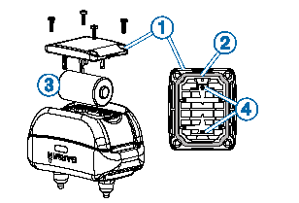

1 | Zadní deska
2 | Těsnění
3 | Baterie
4 | Indikátory polarity

Před tím, než začnete s výměnou baterie, odstraňte veškerou špínu, vodu a nečistoty ze zařízení. Budete potřebovat malý Phillips šroubovák a bezpečnostní šroubovák spolu se soupravou na výměnu baterií.

- Odstraňte 4 šrouby ze zadní desky a
- Odstraňte zadní desku
Baterie by měla jít odejmout společně se zadní deskou.
- Odstraňte baterii.
- Nainstalujte novou baterii do zadního krytu s etiketou směřující nahoru tak jako byla umístěna baterie stará.
- Ujistěte se, zda je těsnění nepoškozeno a dobře sedí na svém místě.
- Nasaďte zpět zadní desku.
- Vraťte na místo 4 šrouby zajišťující zadní kryt baterie.

Výměna baterie zařízení BarkLimiter Deluxe
VAROVÁNÍ
Tento produkt obsahuje lit
hiovou baterii. K předejití možnosti zranění nebo poškození nevystavujte baterii přímému slunečnímu záření. Nepoužívejte ostré předměty k odstranění baterií.
Upozornění
Kontaktujte lokální sběr surovin ke správné recyklaci baterií.
Komponenty BarkLimiter Deluxe
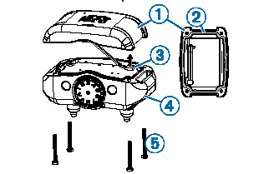

1 | Umístění baterie
2 | Těsnění
3 | Konektor baterie
4 | Zařízení
5 | Bezpečnostní šrouby

Výměna baterie v zařízení BarkLimiter Deluxe
Před tím, než začnete s výměnou baterie, odstraňte veškerou špínu, vodu a nečistoty ze zařízení. Budete potřebovat malý Phillips šroubovák a bezpečnostní šroubovák spolu se soupravou na výměnu baterií.

- Odstraňte 4 šrouby z rohů zařízení
- Zvedněte umístění baterie
- Uchopte drátky bateriového konektoru a vytáhněte jej rovnoběžně se základní deskou k odpojení baterie od zařízení.
- Vyjměte baterii a zapojte ji do konektoru. Když je správně zasunuta konektor zaskočí do portu usb.
- Ujistěte se, zda není poškozeno těsnění a správně sedí na svém místě
- Vraťte přední desku a 4 šrouby, které utáhněte a zajistěte desku.
- Ujistěte se, zdali těsnění nevyčuhuje ze zařízení
- Utáhněte šrouby rovnoměrně

Více informací
Více informací o tomto produktu můžete najít na webových stránkách společnosti Garmin.

- Jděte na Garmin.cz
- Jděte na Garmin.cz/produkty

Registrujte své zařízení
- Jděte na software.garmin.com/cs-CZ/express.html k registraci svého zařízení

